訪問介護事業所おける同一建物減算（12％）に係る届出について

１ 届出が必要な場合
正当な理由なく、事業所において、前６月間に提供した訪問介護サービスの提供総数のうち、事業所と同一敷地内または隣接する敷地内に所在する建物に居住する者（当該建物に居住する利用者の人数が１月あたり５０人以上の場合を除く）に提供されたものの占める割合が９０％以上である場合。

２ 計算書の作成及び届出について
同一建物減算（１２％）に係る届出が必要かを確認するために、事業所ごとに年２回（前期・後期）の判定期間に「別紙１０ 訪問介護、訪問型サービスにおける同一建物減算に係る計算書」を用いて計算を行ってください。
判定を行うための具体的な計算式は以下のとおりです。

当該事業所における判定期間に指定訪問介護を提供した利用者のうち
同一建物等に居住する利用者数（利用実人数）
÷ 当該事業所における判定期間に指定訪問介護を提供した利用者
数（利用実人数）
※計算は指定訪問介護と訪問型サービス（総合事業）でそれぞれ行う必要があります。訪問型サービスの判定をする場合は、計算書の「①判定期間に指定訪問介護を提供した利用者の総数（要支援者は含めない）」を「①判定期間に訪問型サービス（総合事業）を提供した利用者の総数」に読み替えてください。なお、指定訪問介護、訪問型サービスどちらの計算書か判断できるよう、タイトルのところにマルをつけるなど、区別してください。
※（４）９０％以上である場合の理由については、ａからｄのいずれかを必ず入力してください。

算定の結果９０％以上となった場合は、長寿社会課宛に必要書類を提出してください。この場合、当該事業所が減算適用期間に提供する同一敷地内建物等に居住する利用者へのすべての指定訪問介護について、減算が適用されます。
算定の結果が９０％に満たない事業所については、計算書の提出は不要ですが、市が行う実地指導等で確認することがありますので、必ず作成し、５年間保存してください。

３ 判定期間及び適用期間について
令和６年度前期（４月１日から９月３０日）の判定結果が９０％以上の事業所について、減算適用期間は令和６年１１月１日から令和７年３月３１日までとなります。また、令和６年度後期（１０月１日から令和７年２月２８日）の判定結果が９０％以上の事業所については、減算適用期間は令和７年度の４月１日から９月３０日までとなります。
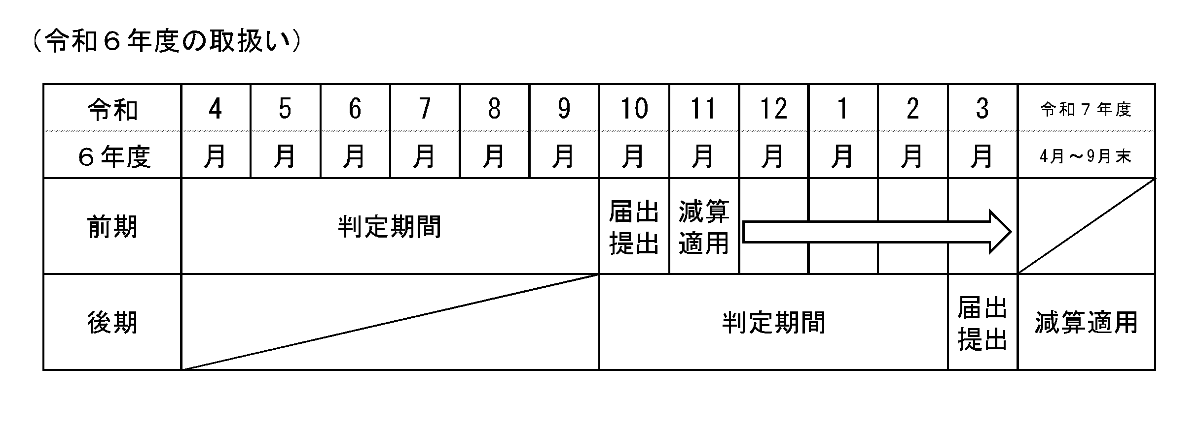
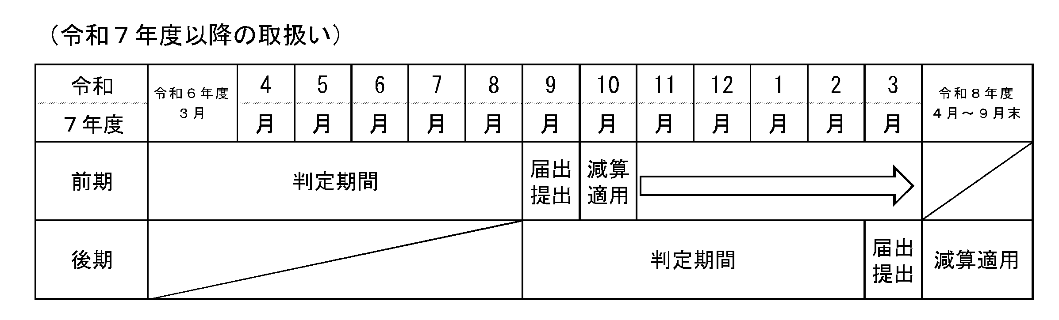
なお、令和７年度以降は判定期間が前期（３月１日から８月３１日）の場合は、減算適用期間を１０月１日から３月３１日まで、判定期間が後期（９月１日から２月末日）の場合は、減算適用期間を４月１日から９月３０日までとなります。

４ 提出書類
（１）別紙１０ 訪問介護、訪問型サービスにおける同一建物減算に係る計算書
（２）下記７「正当な理由の範囲」ａ～ｃのいずれかに該当する場合は、その内容が確認できる書類（理由書）
（３）新たに減算が適用される事業所または今まで減算されていたが減算が適用されなくなる事業所は、「介護給付費算定に係る体制等に関する届出書」と「体制等状況一覧表」

５ 提出期限
前期分：９月１５日（判定期間３月１日～８月末日）
後期分：３月１５日（ 〃 ９月１日～２月末日）

６ 提出先
〒３７０－８５０１
高崎市高松町３５番地１
高崎市役所長寿社会課福祉施設担当
E-mail：choujyu@city.takasaki.gunma.jp

７ 正当な理由の範囲
判定した割合が９０％以上である場合であって、９０％以上に至ったことについて正当な理由がある場合には、当該理由が確認できる書類（理由書）を提出してください。なお、高崎市が当該理由を不適当と判断した場合は、減算を適用するものとして取り扱います。
正当な理由として考えられる理由の例示は以下のとおりです。
ａ 特別地域訪問介護加算を受けている事業所である場合
ｂ 判定期間の１月当たりの延べ訪問回数が２００回以下であるなど事業所が小規模である場合
ｃ その他正当な理由と高崎市長が認めた場合
※ａ～ｃのいずれにも該当しない場合（正当な理由がない場合）はｄを選択してください。

